Onderzoeksverslag
Aaron, Merel, Pavlo, Jullian

Voorwoord
Voor u ligt het onderzoeksverslag sensoren voor het weerstation in project 5/6. In dit verslag worden er sensoren onderzocht die mogelijk gebruikt zouden kunnen worden in het weerstation van de plasticvanger. Dit wordt gedaan door de specificaties op te zoeken en de sensoren te vergelijken.
Voor het weerstation moet de windsnelheid en windrichting gemeten worden, het liefst zou de sensor een input van 9V DC kunnen accepteren en de data van de sensor moet kunnen worden uitgelezen met een microcontroller.

Universal Anemometer YX-DFS2 - 0-5V Output Anemometer for Wind Speed Measurement (OT7788)
Https://www.otronic.nl/en/universal-anemometer-yx-dfs2-0-5v-output-anemomete.html
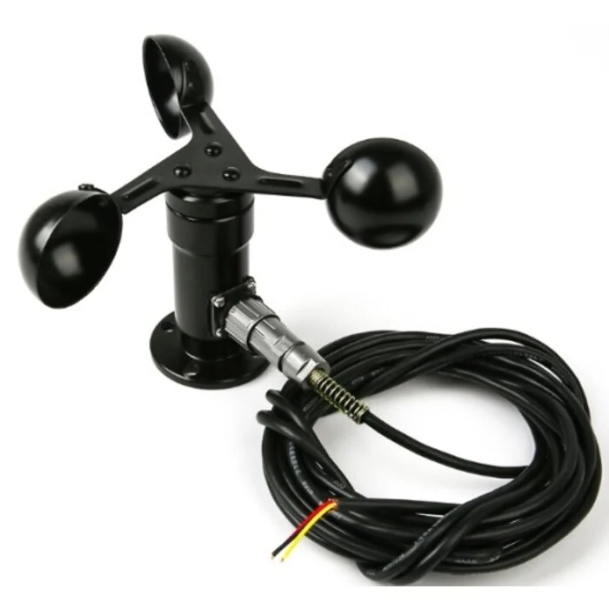
Specifications:
Prijs: 48,40€
Power Supply Voltage: DC 12-24V
Output Signal: 0-5V
Wind Speed Range: 0-30m/s
Accuracy: ±3%
Resolution: 0.1m/s (0.36 km/h, 0.2 knots)
Starting Wind Speed: 0.5 m/s (1.8 km/h, 0.97 knots)
Operating Temperature: -40°C to 89°C
Maximum Power Consumption: 4W
Connection: Three-wire system (red - power, black - ground, blue or yellow - signal)
Weight: Less than 1 kg
Applications: The YX-DFS2 anemometer is perfect for various applications, such as:
Arduino, Raspberry Pi, ESP32 projects this sensor is resistant against hash weather.
Deze sensor heeft een behuizing van metaal, hierdoor is de windmeter waterbestendig en kan het tegen een stootje. Het minpunt is dat het windbereik 30m/s is en de minimale DC voeding 12 volt is, waardoor er een speciale batterij besteld moet worden. Ten slotte is deze sensor makkelijk te gebruiken met een microcontroller

Anemometer / windsnelheidsmeter
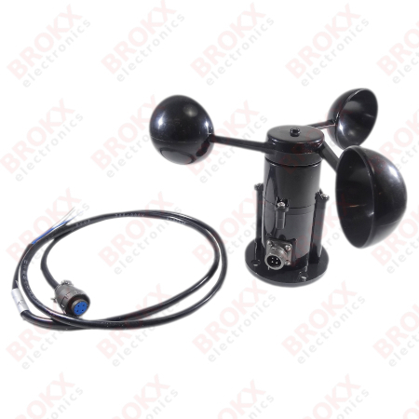
Prijs 69,95€
Power supply/ input 7-24 V DC
Output 0.4-2.0 V DC
Wind Speed range 0- 50 m/s
Max windsnelheid
Accuracy: <1m/s
Resolution: 0.1 m/s
Starting Wind Speed: 0.2
Connection: Three-wire system (red - power, black - ground, blue - output signal)
Weight: 0.27kg
Deze sensor is duurder in vergelijking met de vorige windsnelheidsmeter, het voordeel van deze sensor is dat de input 7-24V DC is, hierdoor kan er bijvoorbeeld een batterij pack of een 9V batterij gebruikt worden. Ook deze sensor heeft een metale behuizing en is bestendig tegen slecht weer en water en is makkelijk te gebruiken met een microcontroller.

RS485 Windrichting Sensor
https://eu.robotshop.com/nl/products/rs485-windrichting-sensor
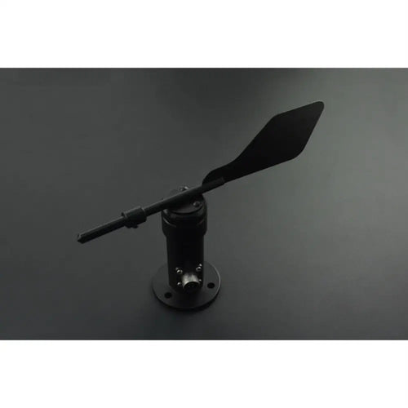
Prijs 49,50€
Power supply / input 7-24V DC
Output: RS485-interface Modbus-protocol
Startup windspeed 0.3m/s
Meetbereik 16 richtingen
weathersproof
De RS485 is een goedkope kleine windrichtings sensor die weerbestendig is, in 16 richtingen kan meten, is naukeurig, heeft een kleine opstartwind van slechts 0.3m/s nodig om de windrichting te kunnen meten. Ook heeft de RS485 een minimale input van 7V, hierdoor kan er makkelijk een 9V batterij of een battery pack gebruikt wordenom de sensor van stroom te kunnen voorzien. Het enige nadeel is dat er voor de output een interface is en dit hierdoor lastig kan zijn met een microcontroller de data van de sensor te krijgen

SenseCAP S200 Windsnelheid en Windrichting Sensor
https://www.kiwi-electronics.com/nl/sensecap-s200-windsnelheid-en-windrichting-sensor-11566?srsltid=AfmBOopZGylHUkYTCCj4c43NT3eQ5pOA7xYfU7Ovqht9_-ZtP9rrDAlt
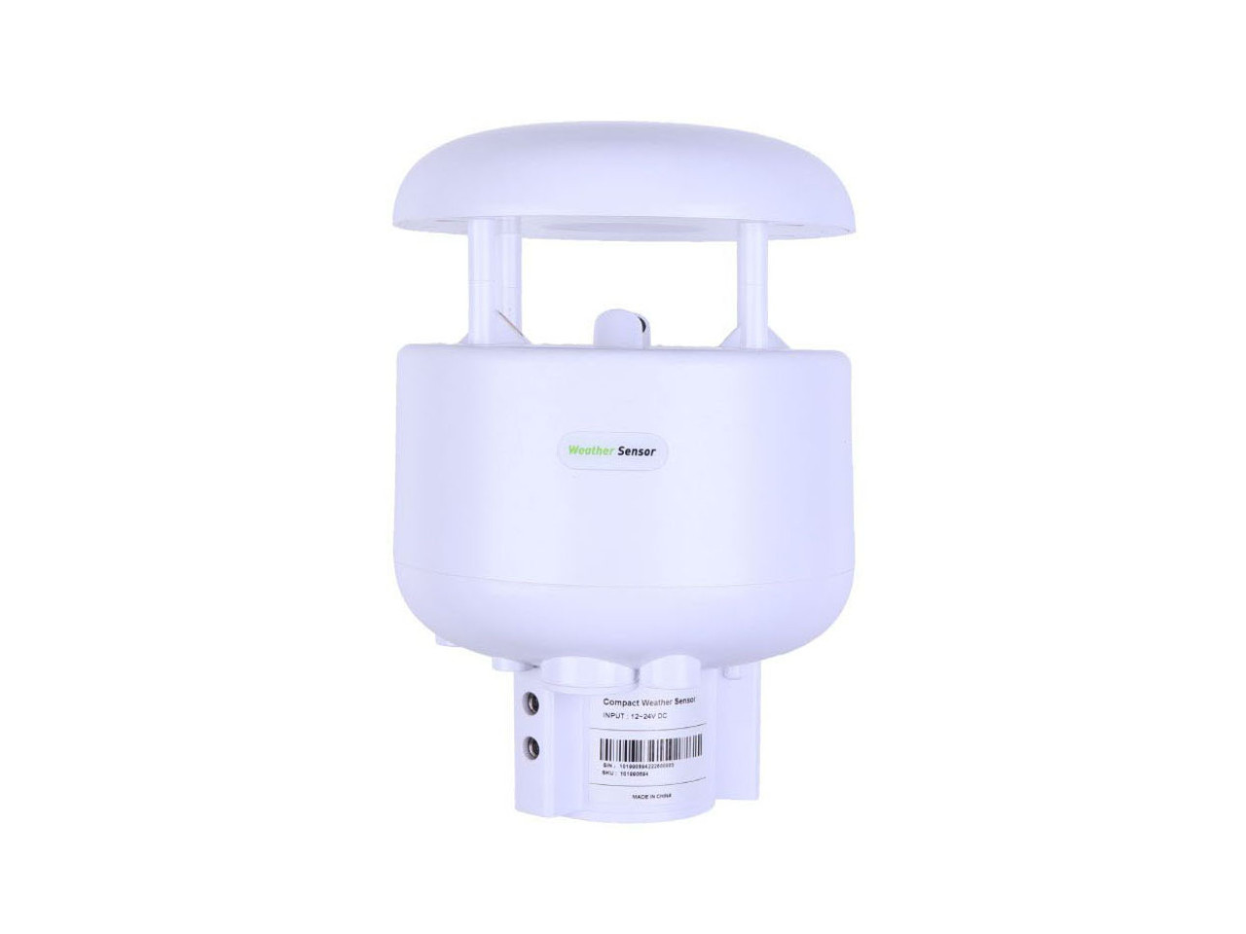
Prijs: 350
Meet de windrichting en snelheid
Operating temprature: -40°C tot +85°C
Input 12-24V DC
Deze SenseCap sensor kan zowel de windrichting als de windsnelheid nauwkeurig meten, zo hoeven er niet 2 sensoren gebruikt te worden en wordt er ruimte bespaard. Ten slotte kan de sensor met behulp van een datalogger de informatie naar een ander apparaat sturen. Daarentegen is de sensor wel ongeveer 7x duurder dan de eerder benoemde sensoren, heeft het een minimale input van 12V en de data van de sensor is moeilijk af te lezen met een microcontroller.

Conclusie
Er zijn 4 sensoren onderzocht en vergeleken, wij raden de volgende sensoren aan:
Windsnelheid: Universal Anemometer YX-DFS2
Windrichting: RS485 Windrichting Sensor
Deze keuze is gemaakt omdat de YX-DFS2 sensor de goedkoopste is van de 3 onderzochte sensoren, de data accuraat is en het makkelijk te gebruiken is met een microcontroller. Alhoewel de andere sensoren accurater zijn is het voor het weerstation niet noodzakelijk om nauwkeurige data te hebben en daarom wordt deze sensor aangeraden
De RS485 sensor wordt ook aangeraden omdat de sensor makkelijk te gebruiken is met een microcontroller en het ongeveer 7x goedkoper is dan de SenseCAP S200. Hierdoor is de RS485 de beste sensor.

